作者： | 陈利君 |  | 中国上海市静安区汶水路 299 弄 9-10 号  市北智汇园4号楼（200072）  TEL: 021-66312666  FAX: 021-66315696
职务： | 华南区 | 技术工程师
日期： | 2020-05-28
邮箱： | l.chen@beckhoff.com.cn
电话： | 020-38010300-811（可选）
EtherCAT主站Init的诊断
摘 要：现场设备偶尔出现生产过程中EtherCAT网络全部Init的情况，需要掉电重启或者重新激活配置才能恢复。如何诊断是哪个从站导致了网络崩溃，会是哪些原因呢？本文描述了：
- EtherCAT主站自动退回Init的原因以及参数设置
- 查看从站连接丢失次数的方法
- 从站丢失连接的可能原因

关键字：EtherCAT，主站Init，连续丢帧，网络中断
附 件：
序 号 | 文件名 | 备注
1 | EtherCAT连续丢帧引起网络中断问题排查方法.docx | 部分内容添加到了本文，以便兼容原文

历史版本：

免责声明：
我们已对本文档描述的内容做测试。但是差错在所难免，无法保证绝对正确并完全满足您的使用需求。本文档的内容可能随时更新，也欢迎您提出改进建议。

参考信息：

EtherCAT主站Init的诊断
记录：陈利君 2020.05.25

故障描述：现场设备偶尔出现生产过程中EtherCAT网络全部Init的情况，需要掉电重启或者重新激活配置才能恢复。如何诊断是哪个从站导致了网络崩溃？

EtherCAT主站退回Init的原因
在TwinCAT设置中，只有一种可能性主站会自己进入Init——发出去的数据包，连续10次无法返回。根据TwinCAT主站的默认配置，主站就会进入Init并且不再尝试重新进入OP，需要重启或者激活配置才能重新OP。如果是这个原因，通常在TwinCAT的Log中可以看到提示丢包10次的信息。

主站的ReInit设置
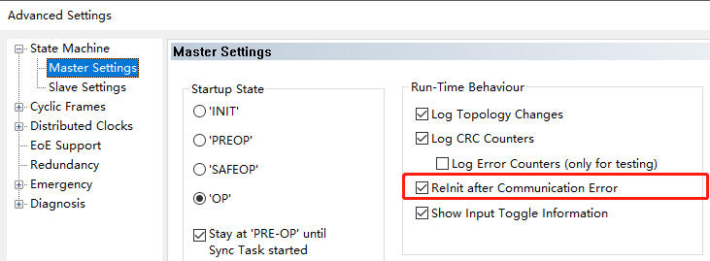
注意：这个设置是为了保证安全，因为在发出的数据包无法返回的情况下，其实主站已经无法无法确定输出给所有从站的数据是否真正被授受，也无法接收任何从站送来的数据。这种时候更加安全的做法是自己进入Init，等待人工干预，排查故障后再重新启动。
仅当为了排查故障，才取消主站ReInit的选项。这样即使数据包收不回来，主站还会继续维持OP状态，继续发数据包。但是这样有潜在风险，所以正常生产时不建议这样设置。顺便说一句，某些第三方主站不会报这个错误，不一定是它的主站更稳定，有可能是它们没有做这个保护功能。

从站的ReInit设置
假如是个别从站发生闪断，以致数据包无法返回，后面主站继续发数据包的时候，这个从站又重新连接上了，那么它是否恢复通讯取决于从站的ReInit设置：
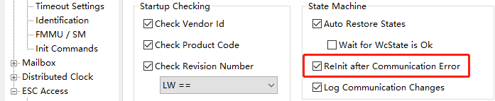
默认也是勾选中的。如果取消，那么即使主站再发数据来这个从站就不会恢复。这样当然可以立即查出来此前是哪个从站导致丢包。
为了使系统更强壮，克服短暂的（比如小于10次）的闪断仍能恢复工作，通常这个地方推荐默认配置，即故障点恢复后重新初始化自动进入OP通讯。

如何查看哪个从站曾经连接中断
有两个办法可以查看哪个从站曾经中断连接：一个是在EtherCAT Online界面，一个是用PLC程序读从站的Register。

在EtherCAT Online界面显示Slave连接丢失次数
EtherCAT从站都能自行记录每个端口的连接丢失次数。
在主站的Online View中，把0310‘Link Lost A/B’选中。因为伺服、步进或者EL模块，都只有AB口。0310的低字节表示Port A即入口的连接丢失次数，高字表示Port B即出口的次数。
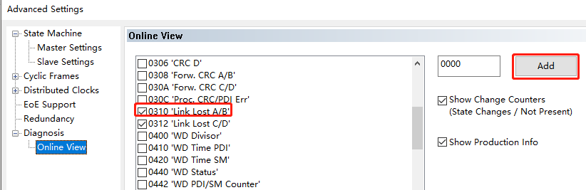
然后在Online页面可以看到Reg:0310的值：
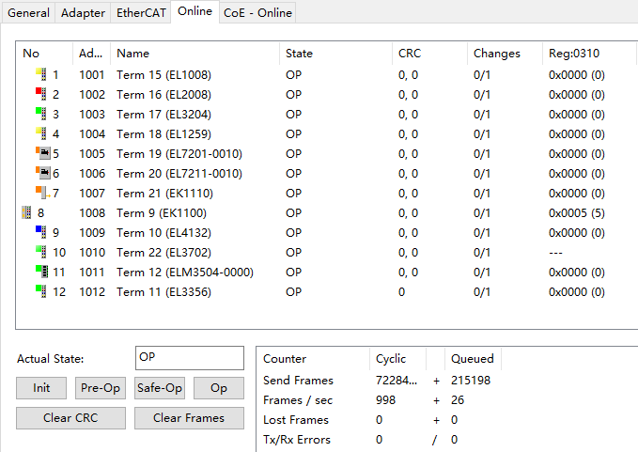
上图中地址1008 Term 9(EK1100)的Reg:0310的当前值为5，这是因为测试时5次拔插网线。另外有几点需要注意：

拔网线只影响后面的从站Port A
如果拔掉一个EK1100的入口网线，只有EK1100本身的0310低字节才加1，而后面的EL模块显示正常；如果拔掉与之相连的EK1110的网线，仍然显示为EK1100的0310低字节才加1，而被拔网线EK1110却显示正常。

从站的Reg字何时清零？
在CX5130+TC3的平台上测试，结果显示EK1100从站掉电重启并不会导至该值增加，因为每次掉电这个值都会清零。而TC3主站重启或者TC3开发环境关闭再打开，Reg：0310值不变。

导出诊断状态，供后台分析
虽然直接截图也可以分析，但是如果从站数量较多，就需要多次截屏。EtherCAT Online界面提供导出功能。在上图的右键菜单选择Export List，可以导出诊断信息至.csv文件。在Excel中打开.csv文件，然后在Excel主菜单“数据”下选择“分列”，设置以“分号”为分隔符：
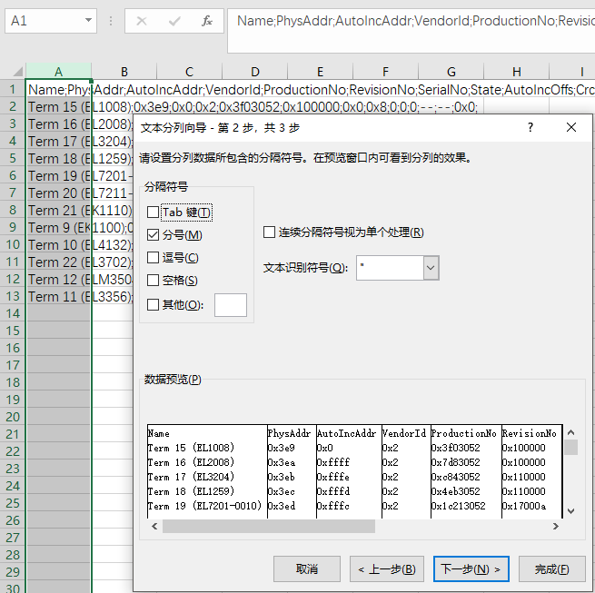
然后就可以看到每一列的数据：
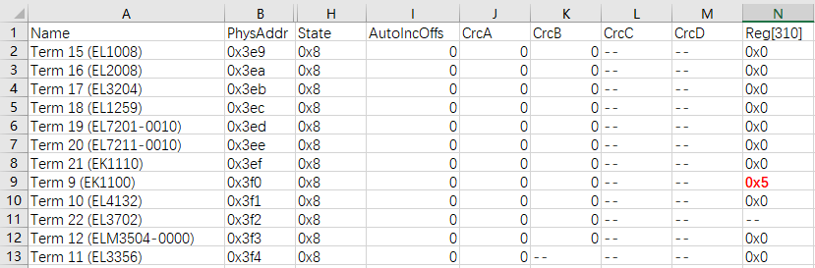

用功能块FB_EcPhysicalReadCmd读取
如果现场没有工程师用电脑查看EtherCAT Online界面，可以编写PLC程序调用功能块FB_EcPhysicalReadCmd来读取从站的Register，例如：
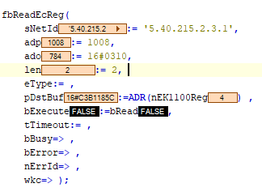
因为注册字不能配置到Process Data，所以只能用FB来读。不要每个周期去读，这样会耗费太多CPU和EtherCAT资源，建议在WcState为Invalid的时候去触发读的指令。如果从站数量超过较多，最好分组来读。

看从站的Run灯
有数据通讯的从站，连接灯和运行灯都会亮。而没有数据通讯的从站，Run灯是不亮的。但是这个方法在现场如果电柜分散就很难一个一个查看。并且，如果主站在10次丢包后停止通讯，或者有问题的从站在10次以内就恢复了通讯，那么人工就几乎看不到指示灯的变化了。如果设置了主/从站都不自动ReInit，那有问题的从站指示灯就会和其它正常的从站不同。

为什么会发生EtherCAT连接丢失
可能的原因有：EMC干扰、网线质量问题、网口虚接、网络接口松动、滑环接触不良、从站模块自身损坏等多种原因。最常见的是网线质量和网口连接问题，先要排查这两个问题。

网线质量
如果是预制网线，通常是机器批量制作的，压线质量会更加稳定。如果是手工制作，剪线压线的预留长度、用力、屏蔽层和金属片接触是否牢靠，这些都有变数。可以试着打开几个接头再检视。

网口连接
可以试着用手轻摇某个从站的网线，同时监视EtherCAT Online，看Lost Frame是否有增加。如果有增加，说明机器生产过程中的振动有可能引起丢包。如果定位到是这个节点发生故障，那就要检查RJ45接头、RJ45网口是否松动、损坏、锈蚀等，条件允许的话，最简单的当然是更换组件。

